

|  |
| --- |
| **प्रैस विज्ञप्ति** |

|  |
| --- |
| **24.05.2025 – अखिल भारतीय** |

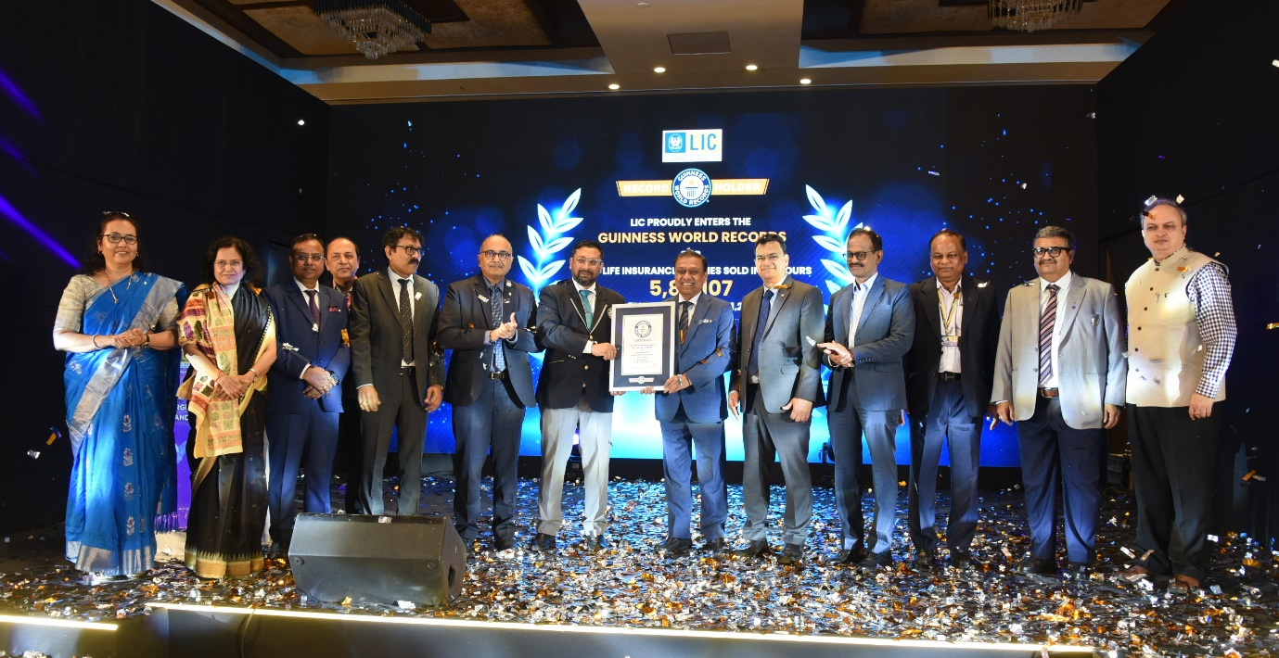

**भारतीय जीवन बीमा निगम ने 24 घंटे में सर्वाधिक जीवन बीमा पॉलिसियाँ बेचने का**

**गिनीज वर्ल्ड रिकॉर्ड्स (GUINNESS WORLD RECORDSTM) का खिताब हासिल किया**

भारतीय जीवन बीमा निगम को यह घोषणा करते हुए गर्व हो रहा है कि उसने "24 घंटे में सर्वाधिक जीवन बीमा पॉलिसियां ​​बेचने" के लिए गिनीज वर्ल्ड रिकॉर्ड्स **(GUINNESS WORLD RECORDSTM)** का खिताब हासिल किया है। जीडब्ल्यूआर द्वारा सत्यापित यह ऐतिहासिक उपलब्धि 20.01.2025 को निगम के समर्पित एजेंसी नेटवर्क के असाधारण प्रदर्शन को दर्शाती है।

20.01.2025 को भारतीय जीवन बीमा निगम के कुल 4,52,839 अभिकर्ताओं ने पूरे भारत में 5,88,107 जीवन बीमा पॉलिसियां ​​सफलतापूर्वक पूर्ण करके जारी करायीं। इस महत्वपूर्ण प्रयास ने 24 घंटे की अवधि में जीवन बीमा उद्योग में अभिकर्ता उत्पादकता के लिए एक नया वैश्विक मानक स्थापित किया है।

टीम एलआईसी इस प्रतिष्ठित गिनीज वर्ल्ड रिकॉर्ड्स **(GUINNESS WORLD RECORDSTM)** खिताब को प्राप्त करके बेहद रोमांचित है। यह हमारे अभिकर्ताओं के अविश्वसनीय समर्पण, कौशल और अथक कार्य व नैतिकता का एक शक्तिशाली प्रमाण है। यह उपलब्धि हमारे ग्राहकों और उनके परिवारों को महत्वपूर्ण वित्तीय सुरक्षा प्रदान करने के हमारे मिशन के प्रति हमारी गहरी प्रतिबद्धता को दर्शाती है।

यह रिकॉर्ड एलआईसी के सीईओ और एमडी श्री. सिद्धार्थ महान्ति द्वारा की गई एक विचारशील पहल के प्रयास का परिणाम था, जिसमें उन्होंने प्रत्येक अभिकर्ता से “मैड मिलियन डे” यानी 20 जनवरी, 2025 को कम से कम एक पॉलिसी पूरी करने की अपील की थी।

इस अवसर पर बोलते हुए, श्री. महान्ति ने हमारे सभी सम्मानित ग्राहकों, अभिकर्ताओं और कर्मचारियों को **“मैड मिलियन डे”** को ऐतिहासिक बनाने के लिए धन्यवाद दिया, क्योंकि एक ही दिन में रिकॉर्ड संख्या में पॉलिसियां ​​प्राप्त करने के उनके अविश्वसनीय प्रदर्शन को अब मान्यता मिल गई है और यह गिनीज वर्ल्ड रिकॉर्ड्स **(GUINNESS WORLD RECORDSTM)** में दर्ज हो गया है।

24 मई, 2025 को मुम्बई में दिनांकित

अधिक जानकारी के लिए कृपया संपर्क करें:

कार्यकारी निदेशक (सीसी), भारतीय जीवन बीमा निगम, केंद्रीय कार्यालय, मुंबई। ईमेल आईडी: ed_cc@licindia.com

कृपया हमारी वेबसाइट www.licindia.in पर विजिट करें.

हमारा मानना ​​है कि इस विज्ञप्ति में शामिल समाचार आपके पाठकों के लिए मूल्यवान हैं। यद्यपि हम आपको इसे यथाशीघ्र प्रकाशित करने के लिए धन्यवाद देते हैं, हम यह भी जानते हैं कि ऐसा करने का निर्णय पूर्णतः आपका है।